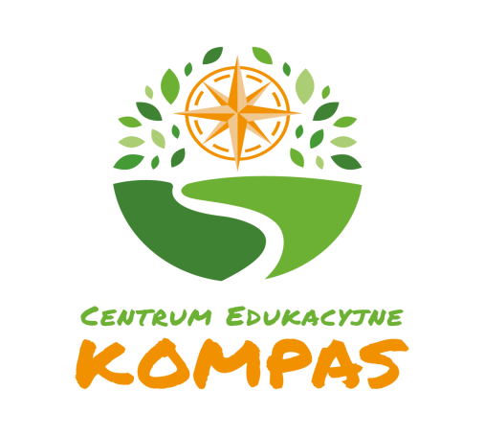
Nauczyciel edukacji wczesnoszkolnej w Chrześcijańskiej Niepublicznej Szkole Podstawowej „KOMPAS”

ZAKRES OBOWIĄZKÓW

- realizowania zadań dydaktycznych, wychowawczych i opiekuńczych
- dbania o bezpieczeństwo uczniów w czasie zajęć szkolnych
- współpraca z innymi nauczycielami w grupie, terapeutami i rodzicami w celu monitorowania postępów uczniów
- Prowadzenie dokumentacji dotyczącej pracy z uczniami i raportowanie postępów uczniów.

WYMAGANIA

- Mile widziane doświadczenia w pracy z dziećmi w wieku szkolnym (klasy1-3)
- Wykształcenia kierunkowe
- Umiejętność pracy zespołowej
- Cierpliwość i empatia w kontaktach z dziećmi
- Gotowości do ciągłego podnoszenia kwalifikacji i rozwijania własnych umiejętności pedagogicznych
- Znajomości nowoczesnych metod nauczania i technologii edukacyjnych
- Zaangażowania w rozwój dzieci i wspierania ich indywidualnych potrzeb

CO OFERUJEMY

- Stabilne zatrudnienie na umowę o pracę
- Przyjazną atmosferę w pracy
- Kursy/szkolenia

Adres: ul. Jana Pawła II 39
05-807 Żółwin
CV można przesyłać do na adres: agata.rubak@kompas.org.pl
W przypadku pytań, wszelkich informacji udzieli Dyrektor Centrum Edukacyjnego „KOMPAS” Agata Rubak pod numerem telefonu +48 78743171

